Se da cumplimemiento al compromiso adquirido y se adjunta print de pantalla y link de verificacion de la misma

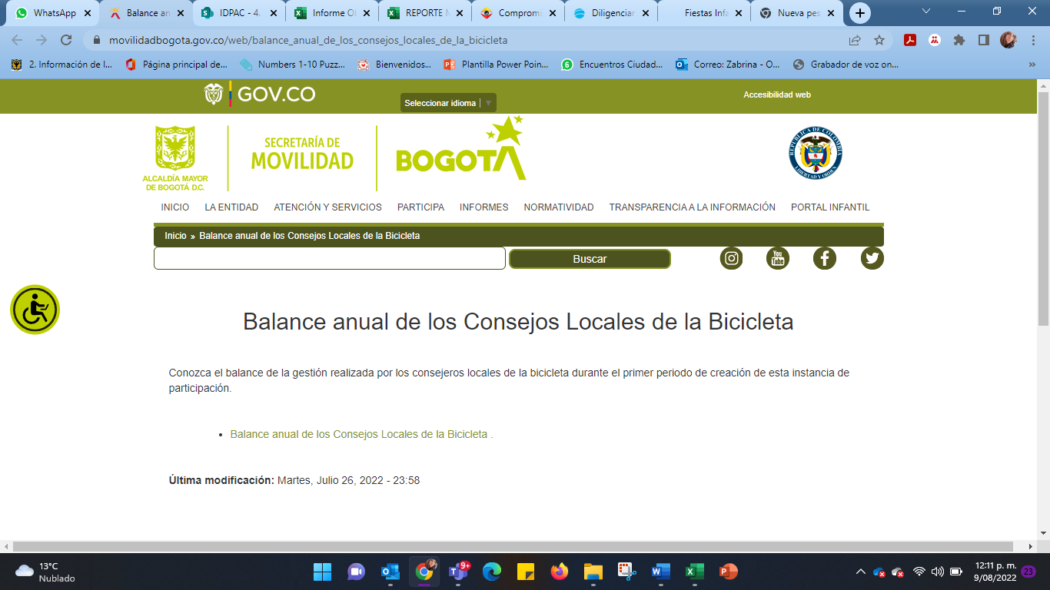

https://www.movilidadbogota.gov.co/web/balance_anual_de_los_consejos_locales_de_la_bicicleta

https://www.movilidadbogota.gov.co/web/sites/default/files/Paginas/26-07-2022/balance_consejos_bici_-_diciembre_2021_informe_de_gestion.pdf informe

